

专业技能训练报告

学 院： 软件学院
课程名称： Java面向对象程序设计实训教程
专业班级： 12级软件2班
学生姓名： 曾志伟 学号： 201224133233
指导教师： 岑宇森

完成时间：2014年6月11日

计算器

一、目标： 3
二、要求： 3
三、详细内容： 3
1进行图形界面设计 3
2实现计算器的基本功能 3
四、源代码 4
五、程序运行结果演示 11
六、总结 18

一、目标：
通过Java程序开发实训使学生掌握《面向对象程序设计(Java)》课堂讲授的内容，灵活运用到Java程序的开发与设计中。

二、要求：
按时参加Java程序开发实训训练，不得迟到和早退；独立完成程序设计；按要求撰写实践报告。

三、详细内容：
使用《Java面向对象程序设计实训教程》课程讲授内容，编写一个简单的计算器，要求实现如下功能：

1进行图形界面设计
通过图形界面设计，掌握JFrame类、JPanel类、5种布局管理器、文本框、标签及按钮的使用方法。

2实现计算器的基本功能
包括加减乘除四则运算、平方根及退格和清除结果等功能。

四、源代码

import javax.swing.*;

import java.awt.*;
import java.awt.event.*;
public class calculate12
{

public static void main(String[] args)
{
new jisuanqi();
}
}
@SuppressWarnings("serial")
class jisuanqi extends JFrame implements ActionListener
{
//参数
private String qian="", hou=""; //分别用于记录加减乘除运算符之前,之后输入的内容
private String op; //用于记录运算符
private String re;//用于存储运算结果的字符串格式
private boolean flag=false; //用于记录· 是否按下了运算符
private boolean flag1=false;//用于判断是否输入了点运算符
private double result;//用于存储运算结果
//面板
JPanel p1=new JPanel();
JPanel p2=new JPanel();
//文本框
JTextField jtf = new JTextField("0");
//按钮
JButton b0=new JButton("0");
JButton b1=new JButton("1");
JButton b2=new JButton("2");
JButton b3=new JButton("3");
JButton b4=new JButton("4");
JButton b5=new JButton("5");
JButton b6=new JButton("6");
JButton b7=new JButton("7");
JButton b8=new JButton("8");
JButton b9=new JButton("9");
JButton b16=new JButton("<--");
JButton b18=new JButton("C");
JButton b13=new JButton("/");
JButton b14=new JButton("sqrt");
JButton b15=new JButton("*");
JButton b17=new JButton("-");
JButton b19=new JButton("+");
JButton b20=new JButton("=");
JButton b21=new JButton("+/-");
JButton b22=new JButton(".");
jisuanqi()
{

this.setSize(370,280);
this.setResizable(false);//尺寸不改变
jtf.setFont(new Font("黑体",Font.PLAIN,40));//设置文本框字体
jtf.setEditable(false);//设置文本框不可编辑
jtf.setHorizontalAlignment(SwingConstants.RIGHT);//右对齐
jtf.setBounds(new Rectangle(33, 19, 310, 59));
//布局
Container con=this.getContentPane();
GridLayout g=new GridLayout(4,5,10,10);//网格布局
BorderLayout b=new BorderLayout(10,10);//边界布局
con.setLayout(b);
p1.setLayout(g);
//面板p1添加组件
p1.add(b7);
p1.add(b8);
p1.add(b9);
p1.add(b13);
p1.add(b14);
p1.add(b4);
p1.add(b5);
p1.add(b6);
p1.add(b15);
p1.add(b16);
p1.add(b1);
p1.add(b2);
p1.add(b3);
p1.add(b17);
p1.add(b18);
p1.add(b0);
p1.add(b21);
p1.add(b22);
p1.add(b19);
p1.add(b20);
//面板P2添加组件
//p2.add(b10);
//p2.add(b11);
//p2.add(b12);
//框架添加组价
con.add(jtf,BorderLayout.NORTH);
con.add(p1,BorderLayout.SOUTH);
//con.add(p2,BorderLayout.CENTER);
//菜单项
JMenuBar jmb=new JMenuBar();
this.setJMenuBar(jmb);
JMenu jm01=new JMenu("编辑(E)");
JMenu jm05=new JMenu("帮助(H)");
jmb.add(jm01);
jmb.add(jm05);
JMenuItem jmt07=new JMenuItem("退出(X)");
jm01.add(jmt07);
JMenuItem help01=new JMenuItem("帮助(H)");
JMenuItem help02=new JMenuItem("关于计算器(A)");
jm05.add(help01);
jm05.add(help02);
//编辑添加监听器
jmt07.addActionListener(this);
//帮助，关于计算机器内容添加监听器
help01.addActionListener(this);
help02.addActionListener(this);
//数字键添加监听器
b0.addActionListener(new action());
b1.addActionListener(new action());
b2.addActionListener(new action());
b3.addActionListener(new action());
b4.addActionListener(new action());
b5.addActionListener(new action());
b6.addActionListener(new action());
b7.addActionListener(new action());
b8.addActionListener(new action());
b9.addActionListener(new action());
//加减乘除添加监听器
b13.addActionListener(new action1());
b15.addActionListener(new action1());
b17.addActionListener(new action1());
b19.addActionListener(new action1());
//=添加监听器
b20.addActionListener(new action2());
//.添加监听器
b22.addActionListener(new action3());
//C添加监听器
//b12.addActionListener(new action4());
b18.addActionListener(new action4());
//+/-添加监听器
b21.addActionListener(new action5());
//<--添加监听器
//b10.addActionListener(new action6());
b16.addActionListener(new action6());
//CE添加监听器
//b11.addActionListener(new action7());
//开根号sqrt添加监听器
b14.addActionListener(new action7());

this.setTitle("大志派计算机");
this.setDefaultCloseOperation(JFrame.EXIT_ON_CLOSE);//这行代码会在window关闭的时候将程序结束掉
this.setVisible(true);//最后将框架显示出来
}
class action implements ActionListener//加载数字
{
public void actionPerformed(ActionEvent e)
{
if(flag) //如果刚刚按下了运算符
{
jtf.setText("");
if (flag1) //判断之前是否输入了点运算符
{
jtf.setText("0."+e.getActionCommand());
flag1 = false;
hou=jtf.getText();
}
else
{
jtf.setText(e.getActionCommand());
hou=jtf.getText();
}
}
else
{
int num=jtf.getText().indexOf(".");//小数点的个数,num为<表示没有小数点
if(num<0&&!jtf.getText().equals("0")) //jtf.getText().equals("0")判断获取的字符串是否是0
{
jtf.setText(jtf.getText()+e.getActionCommand());
}
else if(num<0&&jtf.getText().equals("0"))
{
jtf.setText(e.getActionCommand());
}
else if(num>=0&&jtf.getText().equals("0"))
{
jtf.setText("0."+e.getActionCommand());
}
else if(num>=0&&!jtf.getText().equals("0"))
{
jtf.setText(jtf.getText()+e.getActionCommand());
}
}
flag = false;
}
}
class action1 implements ActionListener//加载+-*/
{
public void actionPerformed(ActionEvent e)
{
qian=jtf.getText(); //记录加减乘除运算符之前输入的内容
op=e.getActionCommand(); //得到刚刚按下的运算符
flag=true; //记录已经按下了加减乘除运算符的其中一个
}
}
class action2 implements ActionListener//=
{
public void actionPerformed(ActionEvent e)
{
double a1=Double.parseDouble(qian);
double b1=Double.parseDouble(hou);
if (op=="+")
{result=a1+b1;}
else if(op=="-")
{result=a1-b1;}
else if(op=="*")
{result=a1*b1;}
else
{result=a1/b1;}
int result1=(int)Math.round(result*100);
result=(double)result1/100.00;
String re=String.valueOf(result);//double转化为string
jtf.setText(re);
}
}
class action3 implements ActionListener//.
{
public void actionPerformed(ActionEvent e)
{
int num=jtf.getText().indexOf(".");
if(num<0&&!flag)//如果没有小数点的话，而且没有按下运算符号的时候
jtf.setText(jtf.getText()+e.getActionCommand());
if(flag)
flag1=true;
}
}
class action4 implements ActionListener//清零操作C
{
public void actionPerformed(ActionEvent e)
{
flag=false;
flag1=false;
qian="";
hou="";
re="";
jtf.setText("0");
}
}
class action5 implements ActionListener//+/-
{
public void actionPerformed(ActionEvent e)
{
if(jtf.getText().equals("0"))//如果文本框内容为0
{
jtf.setText(jtf.getText());
}
else if(jtf.getText().indexOf("-")>=0)//若文本框中含有负号
{
String a=jtf.getText().replaceAll("-","");
jtf.setText(a);
}
else
{
jtf.setText("-"+jtf.getText());
}
}
}
class action6 implements ActionListener//<--,分两步走，①只剩下一位数字的时候②有多位数字的时候
{
public void actionPerformed(ActionEvent e)
{
String a=jtf.getText();
if(a.length()==1)//如文本框中只剩下最后一个字符,将文本框内容置为0
{
jtf.setText("0");
}
if(a.length()>1)
{
a=a.substring(0,a.length()-1);//取字符串的第一位--->倒数第二位
jtf.setText(a);
}
}
}
class action7 implements ActionListener//sqrt
{
public void actionPerformed(ActionEvent e)
{
double a=Double.parseDouble(jtf.getText());
if(a>=0)
{
a=Math.sqrt(a);
String b=String.valueOf(a);//double转化为string
jtf.setText(b);
}

}
}

public void actionPerformed(ActionEvent e)
{
if(e.getActionCommand()=="退出(X)")
{
int result=JOptionPane.showConfirmDialog(this,"确定要退出计算器吗？","系统消息",JOptionPane.YES_NO_OPTION);
if(result==JOptionPane.YES_OPTION)
{
System.exit(0);
//this.setDefaultCloseOperation(JFrame.EXIT_ON_CLOSE);
}
}
if(e.getActionCommand()=="帮助(H)")
{
JOptionPane.showMessageDialog(this,"不懂的话找百度呗，亲","系统消息",JOptionPane.INFORMATION_MESSAGE);

}
if(e.getActionCommand()=="关于计算器(A)")
{
JOptionPane.showMessageDialog(this,"大志牌计算器，G1——420工作室出版，版权所有，翻版必究","系统消息",JOptionPane.INFORMATION_MESSAGE);

}
}
}

五、程序运行结果演示
计算器界面

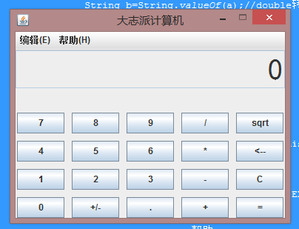
8+9
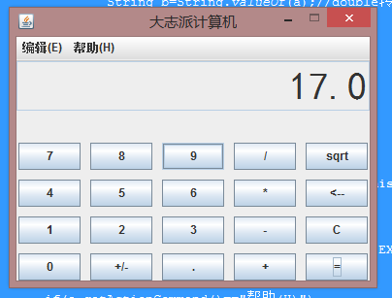
清除
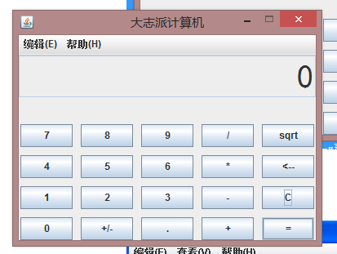
9-4
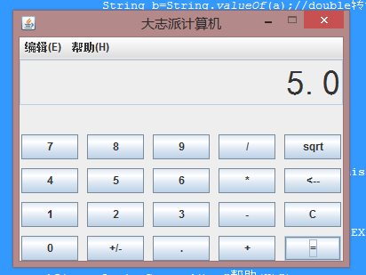
7*8
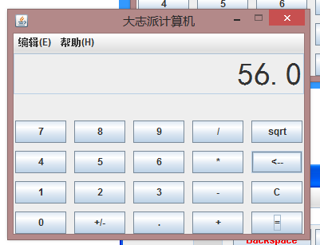
8/4
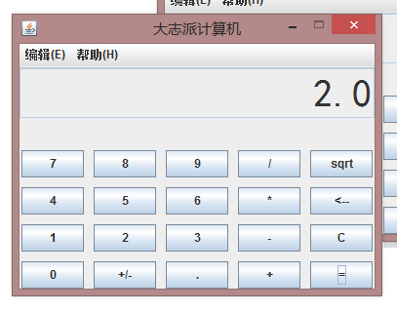
退格
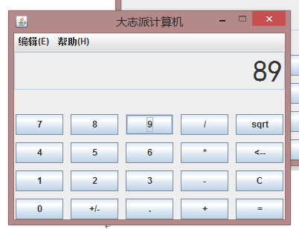
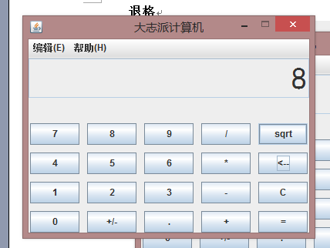
4开根号
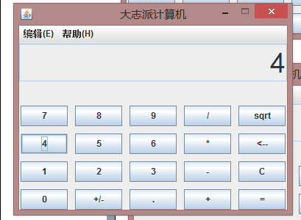
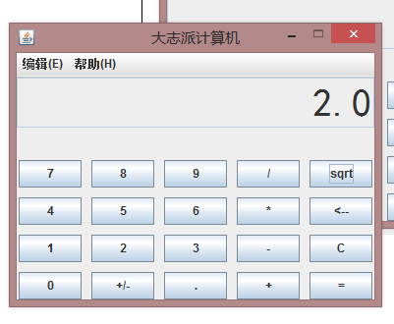

六、总结
1.通过本次实验让我对JFrame类、JPanel类、5种布局管理器、文本框、标签及按钮的使用方法，有了进一步的了解。同时在实验过程中也发现了自己的许多不足，但通过查询对其有有了更深刻大大大的了解.
2.让自己在面对代码量大的程序能越来越淡定。

